Pelatihan Penulisan Aksara Daerah Dengan Font Digital untuk Guru Muatan Lokal dan Siswa
Muhamad Komarudin, Hery Dian Septama, Titin Yulianti, Afri Yudamson
Jurusan Teknik Elektro, Fakultas Teknik, Universitas Lampung
m.komarudin@eng.unila.ac.id

Abstract. Language and script region is Indonesia's cultural heritage must be preserved. One step to preserve language and literacy area is to make it as local content subjects in school. In preserving the regional character we need a media that is commonly used in everyday life. One such media is the computer. This became the basic idea of ​​the training program script writing area with a digital font. The case study implementation of this training program begins in Lampung Province. Devotion is done by providing training in the use of the application script Lampung with digital font to local content subject teachers and students. Of the training is found that participants responded positively to the use of digital fonts application writing this script Lampung. It can be seen from the results of questionnaires filled out by the participants before and after the training it provides. Interest in learning language and script Lampung increased by 37% (from 42% to 79%) and students' knowledge of language and script Lampung increased by 30% (from 30% to 60%).
Keywords : font digital, script Lampung, regional language and script

Abstrak. Bahasa dan aksara daerah merupakan warisan budaya bangsa Indonesia yang harus dilestarikan. Salah satu langkah pelestarian bahasa dan aksara daerah yaitu dengan menjadikannya sebagai mata pelajaran muatan lokal di sekolah. Dalam melestarikan aksara daerah diperlukan suatu media yang biasa digunakan dalam kehidupan sehari-hari. Salah satu media tersebut yaitu komputer. Hal ini menjadi ide dasar program pelatihan penulisan aksara daerah dengan font digital. Studi kasus pelaksanaan program pelatihan ini dimulai di Provinsi Lampung. Pengabdian dilakukan dengan memberikan pelatihan penggunaan aplikasi aksara lampung dengan font digital kepada guru mata pelajaran muatan lokal dan para siswa. Dari pelatihan yang dilakukan diketahui bahwa peserta memberikan respon yang positif terhadap penggunaan aplikasi penulisan font digital aksara lampung ini. Hal ini dapat dilihat dari hasil kuisioner yang diisi oleh peserta sebelum dan sesudah diberikannya pelatihan. Minat belajar bahasa dan aksara lampung mengalami peningkatan sebesar 37% (dari 42% menjadi 79%) dan pengetahuan siswa tentang bahasa dan aksara lampung meningkat sebesar 30% (dari 30% menjadi 60%).
Kata kunci : font digital, aksara lampung, bahasa dan aksara daerah.

Pendahuluan
Indonesia terdiri dari beribu-ribu pulau, beranekaragam suku bangsa, kaya akan sumber daya alam dan manusia serta warisan-warisan nenek moyang yang sangat berharga. Negara yang terdiri dari kurang lebih 17.000 pulau yang tersebar dari Sabang hingga Merauke ini memang identik dengan keanekaragaman yang terkandung di dalamnya. Ada ratusan etnis, agama dan budaya yang berbeda hidup berdampingan. Hal ini tentu saja menjadikan Indonesia memiliki banyak sekali kekayaan seni dan budaya. Mulai dari kepercayaan, musik dan lagu, tari-tarian, upacara adat, kuliner, rumah dan pakaian adat, ornamen dan lain-lain. Setiap daerah memiliki ciri khas dan keunikannya masing-masing.
Keanekaragaman dan perbedaan yang ada pun dianggap sebagai suatu kekayaan dan alat pemersatu bangsa yang kokoh. Perbedaan bukanlah sesuatu yang dapat menimbulkan perpecahan, adanya perbedaan membuat kita saling memahami dan saling mengisi satu sama lain, sehingga persatuan akan semakin kuat. Inilah wujud Bhineka Tunggal Ika yang sesungguhnya, Indonesia kaya akan segalanya, seni dan budaya yang menjadi tradisi bangsa ini perlu sekali dipertahankan.
Namun, seiring perkembangan zaman, munculnya era globalisasi, modernisasi serta pengaruh budaya asing membuat pelestarian budaya daerah semakin meredup. Salah satunya adalah keanekaragaman aksara dan bahasa daerah yang mulai jarang terdengar karena pengaruh modernisasi dan budaya asing serta kurangnya minat siswa dalam mempelajari dan melestarikan aksara dan bahasa daerahnya masing-masing. Saat ini, justru siswa lebih tertarik mempelajari bahasa dan aksara asing seperti bahasa Inggris, Jepang, Mandarin, dan Perancis dari pada bahasa dan aksara daerahnya sendiri.
Hal ini terjadi karena selama ini mata pelajaran muatan lokal bahasa dan aksara daerah kurang mendapat perhatian serius. Guru yang mengajarkan mata pelajaran ini cenderung masih menggunakan cara-cara konvensional yang hanya mengandalkan buku dan menulis di papan tulis.

Melihat kondisi diatas, maka diperlukan pendekatan lain dalam proses pembelajaran bahasa dan aksara daerah. Diperlukan sebuah pelatihan tentang penulisan aksara daerah dengan menggunakan komputer dengan font digital. Diharapkan para guru mampu membuat presentasi pembelajaran yang dapat menarik minat siswa dan masyarakat dalam mempelajari bahasa daerahnya. Metode ini harus disesuaikan dengan perkembangan zaman yang ada seperti saat ini. Sehingga pada akhirnya siswa dan masyarakat dapat melestarikan bahasa daerahnya masing-masing yang merupakan warisan nenek moyang kita yang sangat berharga bagi Indonesia. Untuk studi kasus akan dimulai di Provinsi Lampung tapi dapat dengan mudah di aplikasikan untuk daerah-daerah lain.
Selama ini metode ajar yang diterapkan di sekolah maupun di luar sekolah masih menggunakan cara-cara konvensional yaitu hanya mengandalkan buku, itu pun jumlahnya terbilang kurang. Kondisi ini cukup menyulitkan bagi Guru-guru pengajar muatan lokal. Tidak adanya media yang membuat mereka dapat lebih berinteraksi dengan anak didiknya menyebabkan penyampaian materi pun menjadi kurang optimal. Sementara proses pengajaran bahasa daerah masih mempertahankan cara konvensionalnya, proses pembelajaran bahasa asing sudah dapat memanfaatkan media-media penunjang yang sesuai perkembangan zaman. Hal inilah yang juga mempengaruhi minat siswa dan masyarakat dalam mempelajari bahasa daerahnya, sehingga semakin langka orang yang menguasai Aksara Daerah bahkan untuk suku itu sendiri.
Sebenarnya, memang ada kekhawatiran Aksara Lampung terancam punah, seperti yang dikutip dari melayuonline.com, Bahasa dan aksara Lampung terancam punah apabila lambat laun masyarakatnya tidak lagi terbiasa menggunakannya dalam kehidupan sehari-hari. Untuk itu, pendidikan formal perlu menggalakkan muatan lokal bahasa dan aksara Lampung selalu terpelihara. Effendi Sanusi, dosen Fakultas Keguruan dan Ilmu Pendidikan Universitas Lampung pernah mengajukan beberapa usulan penyelamatan bahasa dan aksara daerah Lampung kepada pemerintah daerah antara lain pemuatan peraturan daerah tentang penulisan nama-nama jalan, fasilitas umum, dan kantor pemerintah dengan dwiaksara, serta membuka laman (situs web) yang terkait aksara daerah.
Untuk itulah diperlukan pelatihan menulis aksara daerah dengan font digital memanfaatkan komputer sebagai bahan presentasi yang lebih baik dengan mengambil studi kasus di propinsi Lampung. Hal ini dilakukan untuk memberikan kemudahan bagi guru muatan lokal dalam melakukan proses pembelajaran serta menarik minat siswa dan masyarakat dalam mempelajari Aksara Lampung. Diharapkan metode ini juga nantinya dapat diterapkan di daerah-daerah lain diseluruh Indonesia.
  - Membuat Font digital Aksara Lampung yang dapat memudahkan guru muatan lokal dalam menulis aksara daerah berbasis komputer untuk meningkatkan kualitas proses pengajarannya sehingga nantinya dapat diterapkan di propinsi-propinsi lain yang ada di Indonesia.
  - Memberi pelatihan kepada guru-guru muatan lokal mengenai cara pengetikkan Aksara Lampung Dengan Font Digital melalui Microsoft Word agar metode pengajaran baru bisa langsung diterapkan
  - Mendokumentasikan Aksara Daerah dalam sebuah font digital.

Menarik minat siswa dan masyarakat dalam mempelajari Aksara Daerah masing-masing dengan presentasi multimedia berbasis komputer dari guru. Dengan adanya Font Digital Aksara Lampung dan memberi pelatihan kepada tenaga pengajar muatan lokal, maka proses pengajaran dan pelestarian Aksara Lampung akan menemui era multimedia.
Karena Font Aksara Lampung berupa data digital yang dapat diintegrasikan ke dalam Microsoft Word, maka penulisannya dapat dilakukan secara cepat dan mudah. Selain itu, dapat dikirim dan diperbanyak secara instan melalui berbagai media yang tersedia saat ini. Proses membiasakan penggunaan Aksara Lampung dalam kehidupan sehar-hari pun dapat direalisasikan dengan baik, karena komputer merupakan media yang tidak asing lagi bagi masyarakat saat ini. Untuk kegitan pembelajaran Muatan Lokal bagi siswa, metode Font Digital Aksara Lampung ini bisa digabungkan dengan konsep pembelajaran teknologi sejak dini.
Metode
Aksara yang di pakai dalam pelatihan ini ialah Aksara Lampung yang diseragamkan sesuai Surat Keputusan Musyawarah Para Pemuka Adat Daerah Lampung tentang Pembakuan Aksara Lampung Nomor. 001/PAL/1985 (SK, 1985). Sejak saat itu secara resmi suku Lampung memiliki aksara yang seragam.
Daftar huruf induk aksara lampung dapat disajikan dalam Tabel 1.
Tabel 1. Huruf Induk Aksara Lampung

Aksara | Nama | Huruf | Aksara | Nama | Huruf
 | Ka | K |  | Ja | J
 | Ga | G |  | Nya | Ny
 | Nga | Ng |  | Ya | Y
 | Pa | P |  | A | A
 | Ba | B |  | La | L
 | Ma | M |  | Ra | R
 | Ta | T |  | Sa | S
 | Da | D |  | Wa | W
 | Na | N |  | Ha | H
 | Cha | C |  | Gha | Gh

Selain huruf induk terdapat juga anak huruf. Berdasarkan letaknya, anak huruf dikelompokkan menjadi tiga yaitu anak huruf yang terletak di atas huruf induk seperti pada Tabel 2, anak huruf yang terletak di bawah induk huruf seperti pada Tabel 3, serta anak huruf yang terletak di kanan induk huruf seperti pada Tabel 4.
Tabel 3. Anak Huruf yang Terletak diatas huruf
Aksara | Nama | Huruf
 | Ulan | I
 | Ulan | Ē
 | Bicek | E
 | Tekelubang | Ang
 | Rejunjung | Ar
 | Datas | An

Tabel 3. Anak Huruf yang Terletak dibawah huruf
Aksara | Nama | Huruf
 | Bitan | O
 | Bitan | U
 | Tekelungau | Au

Tabel 4. Anak Huruf yang terletak dikanan huruf
Aksara | Nama | Huruf
 | Tekelingai | Ai
 | Keleniah | Ah
 | Nengen | Huruf mati

Pengabdian ini dilaksanakan dalam beberapa tahapan, yaitu tahap persiapan, pelaksanaan dan tindak lanjut/follow up.
  - Persiapan
Font digital aksara Lampung yang digunakan dibangun dengan menggunakan software Corel Draw. Software ini cukup populer dalam dunia desain grafis karena memiliki fasilitas yang lengkap dan mudah digunakan. Setelah bentuk font Aksara Lampung dibuat dan disimpan dalam bentuk file gambar, maka agar huruf-huruf tersebut dapat diketikkan ke dalam Microsoft Word, diperlukan software Font Creator. Font Creator merupakan salah satu aplikasi font editor yang paling popoler yang berfungsi membantu dalam membuat font atau sekedar mengedit font yang sudah ada. Cara menggunakan Font Creator cukup mudah karena tampilannya yang user-friendly, sehingga pengguna dapat cepat beradaptasi dengan Font Creator Professional ini (Septama, HD, dkk, 2016).
  - Pelaksanaan Pelatihan
Pelatihan dilaksanakan di SMK N 1 Bandar Lampung. Pelatihan yang dilaksanakan meliputi pemaparan materi tentang Aksara Lampung, pengenalan aplikasi font digital, dan praktek penulisan aksara lampung dengan font digital.
C. Rancangan Evaluasi
Untuk mengetahui respon dan keberhasilan kegiatan pelatihan penulisan aksara daerah dengan font digital ini, dilakukan evaluasi pada awal kegiatan (pre-test) dan akhir kegiatan (post-test). Indikator keberhasilan dari kegiatan ini jika ada perubahan peningkatan pengetahuan dan keminatan terhadap pembelajaran Aksara Lampung.
Pembahasan
Tampilan dari virtual keyboard font digital aksara lampung yang digunakan dalam pelatihan ini ditunjukkan pada gambar 1.
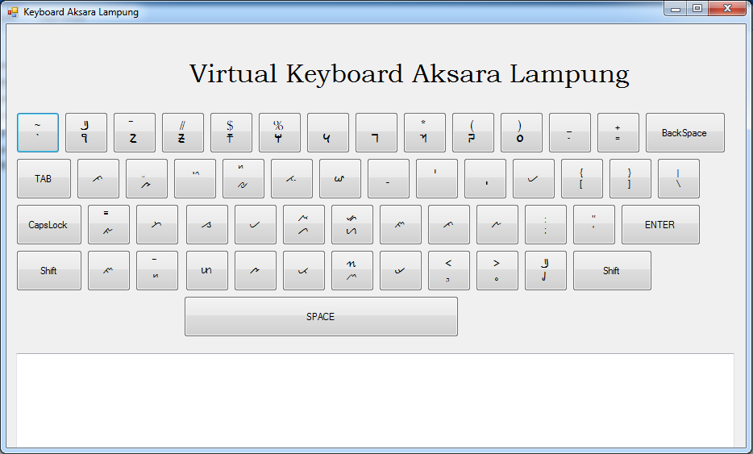
Gambar 1. Virtual keyboard font digital aksara lampung
Pada saat pelaksanaan pelatihan, peserta yang terdiri dari para siswa dan guru pelajaran muatan lokal sangat antusias. Kegiatan dilakukan di ruangan kelas yang dilengkapi dengan proyektor, dan beberapa laptop untuk praktek penulisan aksara lampung ini. Selama pelatihan diberikan juga quis, bagi siswa yang bisa menjawab dengan benar diberikan doorprise. Suasana pelatihan dapat dilihat pada Gambar 2 dan 3 berikut.
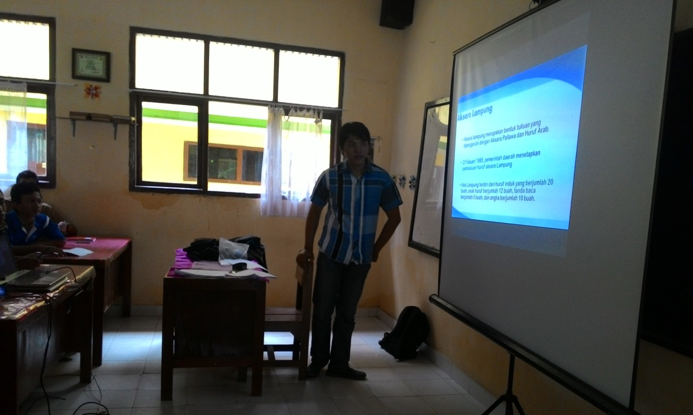
Gambar 2. Pemaparan materi dan pengenalan font digital aksara lampung
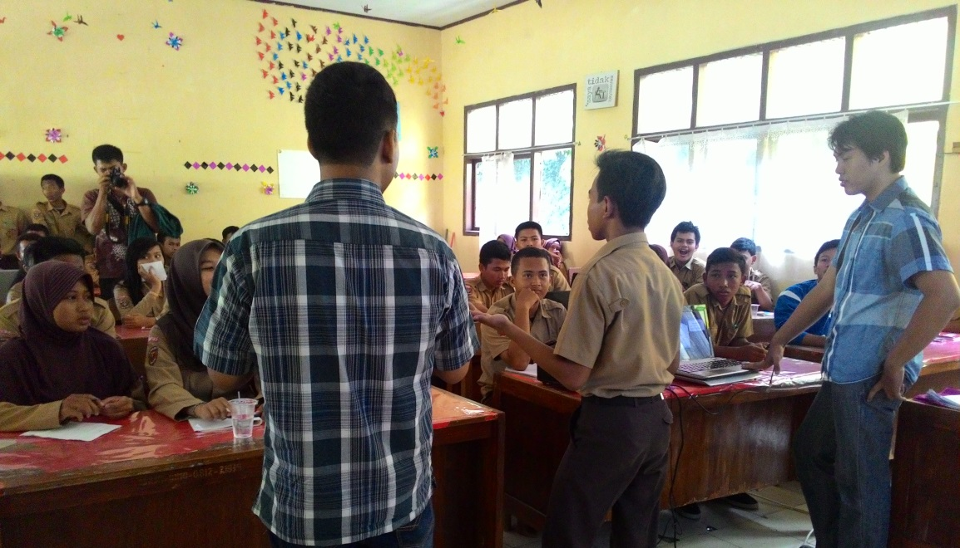
Gambar 3. Antusiasme peserta pelatihan
Tanggapan terhadap kegiatan pengabdian kepada masyarakat ini dapat dilihat dari hasil pre-test dan post-test yang diberikan. Soal pre test dibagi menjadi dua bagian, bagian pertama untuk mengetahui pengetahuan siswa tentang aksara lampung. Bagian kedua yaitu untuk mengetahui minat siswa dalam mempelajari aksara. Hasil post-test menyatakan pengetahuan dan keminatan siswa setelah dilakukan pelatihan.
Hasil pre-test menunjukkan bahwa siswa yang mengetahui tentang aksara lampung sebesar 30 % sisanya menyatakan kurang mengetahui. Hasil pre-test juga mengungkap 42 % siswa menyatakan tertarik pada bahasa dan aksara lampung.
Hasil pre-test dapat dilihat melalui tabel 2 untuk mengetahui pengetahuan siswa pada jaringan komputer baik sebelum pelatihan.

Tabel 2 Hasil Pre-test
 |  | No Soal
 |  | 1 | 2 | 3 | 4 | 5 | 6 | 7 | 8 | 9 | 10
ID SIswa | 1 | 2 | 4 | 3 | 4 | 3 | F | F | F | T | T
 | 2 | 2 | 5 | 5 | 4 | 1 | F | F | F | F | F
 | 3 | 2 | 2 | 1 | 3 | 1 | F | F | F | T | T
 | 4 | 3 | 3 | 2 | 5 | 2 | F | T | T | F | F
 | 5 | 3 | 3 | 3 | 2 | 2 | T | F | F | T | F
 | 6 | 1 | 2 | 1 | 5 | 5 | F | F | T | F | T
 | 7 | 4 | 4 | 4 | 5 | 4 | T | F | F | T | F
 | 8 | 2 | 3 | 5 | 4 | 3 | F | T | T | F | F
 | 9 | 1 | 2 | 5 | 2 | 4 | F | F | T | F | T
 | 10 | 5 | 5 | 2 | 4 | 3 | F | F | F | T | F
 | 11 | 3 | 5 | 3 | 5 | 4 | F | T | F | F | F
 | 12 | 2 | 3 | 5 | 2 | 3 | T | F | F | F | F
 | 13 | 2 | 3 | 2 | 4 | 5 | F | F | T | T | T
 | 14 | 2 | 5 | 3 | 5 | 3 | F | F | F | F | F
 | 15 | 5 | 2 | 4 | 3 | 4 | T | T | F | F | F
 | 16 | 2 | 5 | 3 | 2 | 3 | F | F | T | T | F
 | 17 | 2 | 2 | 2 | 5 | 5 | F | F | F | F | T
 | 18 | 1 | 3 | 1 | 4 | 4 | T | T | F | F | F
 | 19 | 3 | 3 | 5 | 3 | 2 | T | F | T | T | F
 | 20 | 4 | 4 | 5 | 4 | 5 | F | F | F | F | T
 | 21 | 3 | 2 | 4 | 5 | 4 | F | F | F | T | F
 | 22 | 2 | 2 | 3 | 3 | 1 | T | F | T | F | F
 | 23 | 2 | 4 | 2 | 4 | 3 | T | F | F | F | F
 | 24 | 1 | 3 | 1 | 5 | 5 | F | F | F | F | T
 | 25 | 5 | 2 | 4 | 3 | 4 | F | F | F | F | F
 | 26 | 5 | 5 | 5 | 2 | 2 | T | F | F | F | T
 | 27 | 4 | 4 | 5 | 3 | 2 | T | F | F | F | F
 | 28 | 4 | 2 | 1 | 4 | 5 | F | F | F | T | T
 | 29 | 2 | 3 | 2 | 1 | 4 | F | F | F | F | F
 | 30 | 3 | 3 | 2 | 5 | 3 | T | F | F | F | T
Skor |  | 8 | 11 | 12 | 18 | 14 | 11 | 5 | 8 | 10 | 11
Persentase |  | 26,7 | 36,7 | 40,0 | 46,7 | 46,7 | 36,7 | 16,7 | 26,7 | 33,3 | 36,7

Tabel 3 Hasil Post-test
 |  | No Soal
 |  | 1 | 2 | 3 | 4 | 5 | 6 | 7 | 8 | 9 | 10
ID SIswa | 1 | 4 | 4 | 4 | 4 | 1 | T | T | T | T | T
 | 2 | 5 | 5 | 5 | 4 | 5 | F | T | T | T | F
 | 3 | 4 | 1 | 3 | 1 | 5 | T | F | F | T | T
 | 4 | 4 | 2 | 4 | 5 | 4 | F | T | T | F | F
 | 5 | 4 | 2 | 5 | 3 | 4 | T | T | F | T | F
 | 6 | 3 | 3 | 4 | 5 | 5 | F | T | T | F | T
 | 7 | 4 | 4 | 4 | 5 | 4 | T | T | F | T | F
 | 8 | 4 | 5 | 5 | 4 | 4 | T | T | T | F | F
 | 9 | 5 | 5 | 5 | 1 | 4 | T | T | T | F | T
 | 10 | 5 | 5 | 3 | 4 | 4 | F | T | F | T | F
 | 11 | 4 | 5 | 5 | 5 | 4 | F | T | F | F | F
 | 12 | 4 | 1 | 5 | 5 | 5 | T | T | T | F | F
 | 13 | 5 | 5 | 4 | 4 | 5 | F | T | T | T | T
 | 14 | 1 | 5 | 5 | 5 | 1 | F | T | F | T | F
 | 15 | 5 | 3 | 4 | 5 | 4 | T | T | T | T | F
 | 16 | 3 | 5 | 3 | 2 | 4 | T | F | T | T | F
 | 17 | 3 | 4 | 4 | 5 | 5 | T | T | T | F | T
 | 18 | 5 | 5 | 4 | 4 | 4 | T | T | F | F | F
 | 19 | 1 | 3 | 5 | 1 | 3 | T | F | T | T | F
 | 20 | 4 | 4 | 5 | 4 | 5 | F | T | T | T | T
 | 21 | 3 | 5 | 4 | 5 | 4 | T | T | F | T | F
 | 22 | 5 | 3 | 5 | 5 | 4 | T | T | T | F | F
 | 23 | 5 | 4 | 4 | 4 | 1 | T | T | F | F | F
 | 24 | 3 | 4 | 4 | 5 | 5 | F | F | T | F | T
 | 25 | 5 | 4 | 4 | 5 | 4 | T | F | T | F | F
 | 26 | 5 | 5 | 5 | 4 | 4 | T | T | F | T | T
 | 27 | 4 | 4 | 5 | 5 | 4 | T | T | T | F | F
 | 28 | 4 | 1 | 4 | 4 | 5 | T | T | T | T | T
 | 29 | 5 | 5 | 5 | 4 | 4 | T | F | F | F | F
 | 30 | 5 | 1 | 1 | 3 | 3 | T | T | T | F | T
Skor |  | 23 | 20 | 26 | 24 | 25 | 21 | 24 | 19 | 15 | 11
Persentase |  | 76,7 | 66,7 | 86,7 | 80,0 | 83,3 | 70,0 | 80,0 | 63,3 | 50 | 36,7

Dari hasil post-test dapat diketahui bahwa adanya peningkatan pengetahuan dan minat siswa dalam mempelajari aksara lampung. Hal ini menunjukkan bahwa dengan adanya font digital aksara lampung mampu meningkatkan minat mempelajari aksara lampung. Metode pembelajaran penulisan aksara lampung berbasis komputer ini sangat menyenangkan bagi para siswa sehingga mereka lebih mudah memahami aksara lampung.
Berdasarkan pada hasil pelatihan yang telah dilakukan ini, sangat dimungkinkan untuk membangun font digital aksara daerah lain di Indonesia. Dengan demikian proses belajar aksara daerah menjadi hal yang menyenangkan. Hal ini dapat menjadi salah satu cara melestarikan aksara daerah di Indonesia.
Kesimpulan
Setelah dilaksanakan pelatihan penulisan aksara lampung dengan font digital melalui kegiatan pengabdian kepada masyarakat iniminat dan pengetahuan siswa tentang aksara lampung mengalami peningkatan. Minat belajar bahasa dan aksara lampung mengalami peningkatan sebesar 37% (dari 42% menjadi 79%) dan pengetahuan siswa tentang bahasa dan aksara lampung meningkat sebesar 30% (dari 30% menjadi 60%).

Daftar Pustaka
Septama,H.D. dan Yulianti,T.. 2016. Pengembangan Perangkat Lunak Belajar Aksara Daerah (Studi Kasus Aksara Lampung). Laporan Penelitian. Lampung : Universitas Lampung.

Surat Keputusan Musyawarah Para Pemuka Adat Daerah Lampung tentang Pembakuan Aksara Lampung Nomor: 001/PAL/ 1985, tanggal 23 Februari 1985.

